Chủ đề 5: giao tiếp kĩ thuật số
1. THUẬT NGỮ NÂNG CAO LIÊN QUAN ĐẾN GIAO TIẾP KĨ THUẬT SỐ
a. Thiên kiến
Thiên kiến (Bias) là cách một người đánh giá, trình bày, chia sẻ thông tin dựa trên niềm tin và quan điểm cá nhân, có thể làm cho người đó không công bằng và bỏ qua các quan điểm khác.
b. Giao tiếp kĩ thuật số giữa các cá nhân
Giao tiếp kĩ thuật số giữa các cá nhân là việc chia sẻ hoặc kết nối với mọi người như trò chuyện, nhắn tin, gọi Video hoặc gửi Email,… trực tuyến cho bạn bè và gia đình,… bằng các thiết bị kĩ thuật số.
Ví dụ:
Email của em gửi cho giáo viên để đặt câu hỏi về bài tập được giao.
Cuộc họp Video giữa nhóm của em với một nhóm ở lớp học khác.
Tin nhắn văn bản giữa bố và mẹ.
c. Giao tiếp thời gian thực và thời gian có độ trễ
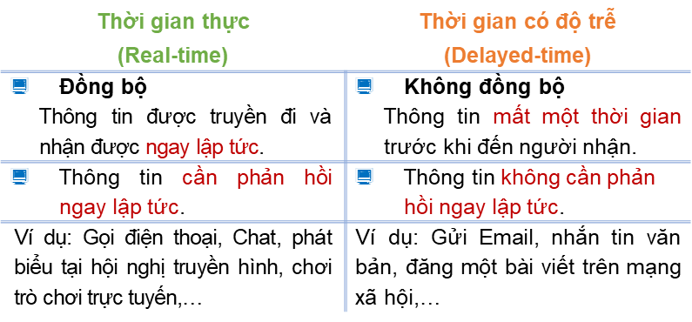
d. Sử dụng các phương tiện truyền thông kĩ thuật số
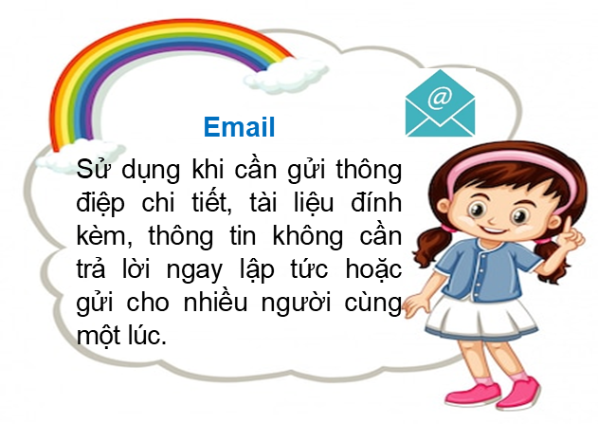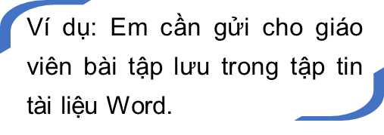
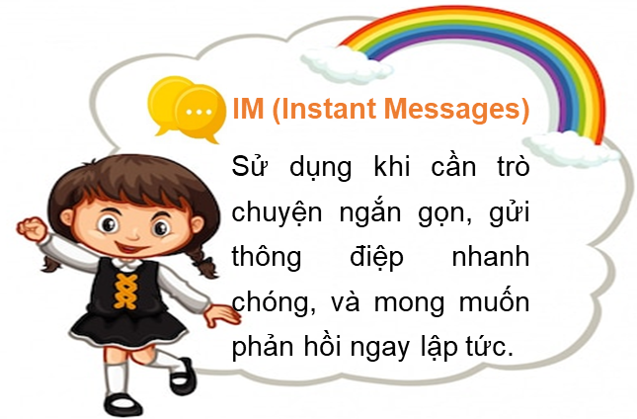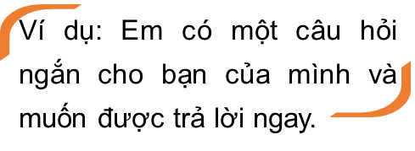
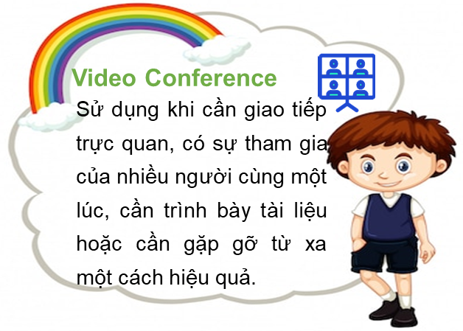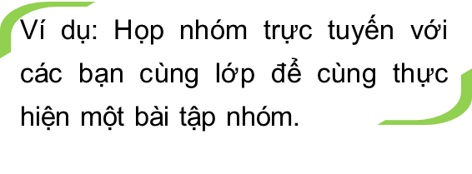
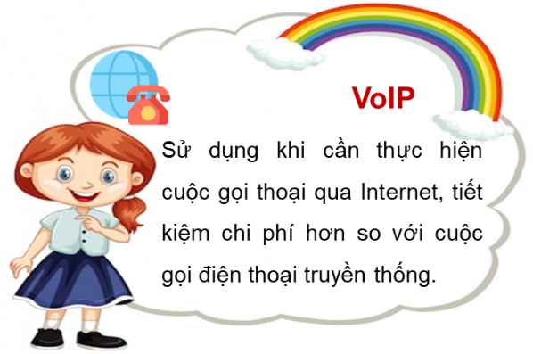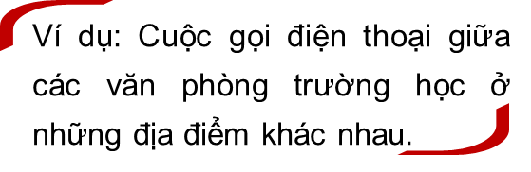
2. CÁC DẠNG THIÊN KIẾN
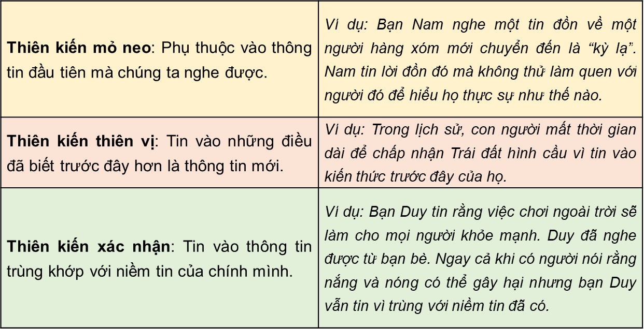
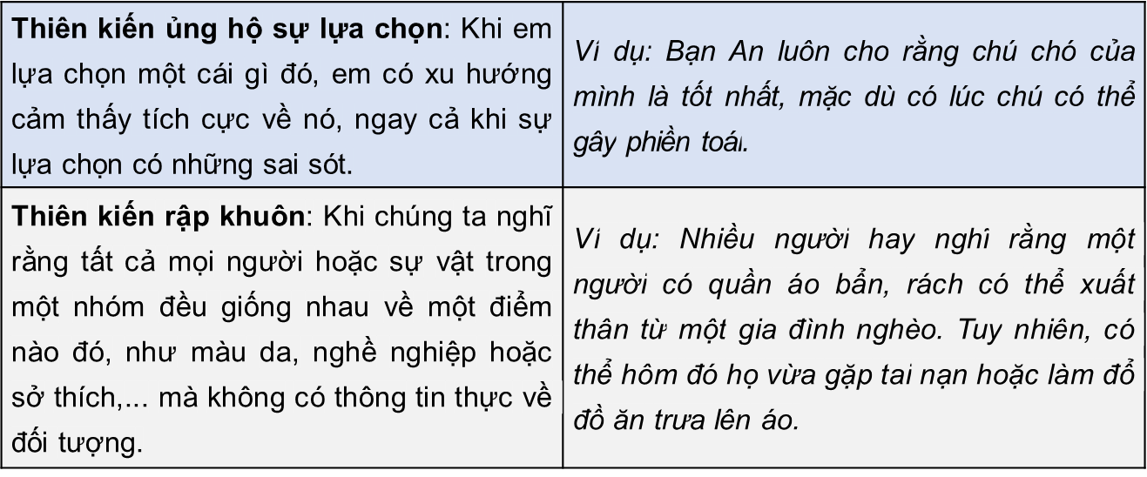
3. SỬ DỤNG KĨ NĂNG GIAO TIẾP KĨ THUẬT SỐ PHÙ HỢP
a. Kĩ năng nói
- Nói rõ ràng và tự tin để mọi người hiểu thông tin em muốn chia sẻ;
- Hãy chờ đến khi người khác nói xong rồi mới phát biểu hoặc trả lời;
- Sử dụng từ ngữ lịch sự, không nên dùng từ ngữ làm người khác hiểu nhầm;
- Khi nói chuyện qua Video, nhìn vào Camera để mọi người có thể thấy em và cảm thấy như đang nói chuyện trực tiếp.
b. Kĩ năng viết
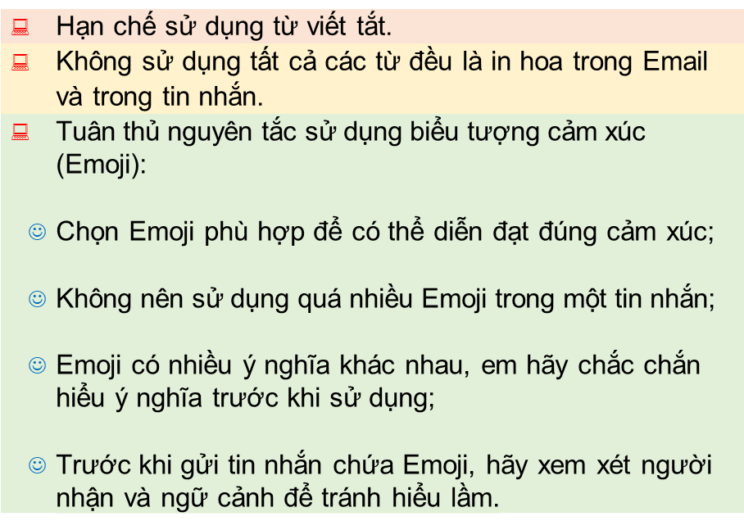
c. Kĩ năng đọc hiểu trong tin nhắn văn bản
Kĩ năng đọc hiểu trong tin nhắn văn bản là khả năng hiểu và nhận biết thông điệp từ các tin nhắn.
- Đọc kĩ từng từ cẩn thận để hiểu ý của tin nhắn. Nếu không hiểu hoặc cần thêm thông tin, hãy hỏi người gửi;
- Hiểu rõ tình huống để hiểu đúng ý tin nhắn và tránh hiểu nhầm thông điệp;
- Phản hồi một cách chính xác để cho người gửi biết bạn đã hiểu.
d. Kĩ năng khi sử dụng Email
- Viết Email rõ ràng dễ hiểu, tránh viết dài và phức tạp;
- Ghi chủ đề (Subject) mô tả ngắn gọn, rõ ràng nội dung Email;
- Sử dụng ngôn từ lịch sự và viết chính xác, không sử dụng quá nhiều biểu tượng hoặc từ viết tắt;
- Phản hồi Email một cách nhanh chóng khi cần thiết;
- Trước khi gửi, hãy kiểm tra lỗi chính tả và đảm bảo nội dung Email đầy đủ và rõ ràng.
e. Nhắn tin trong ứng dụng
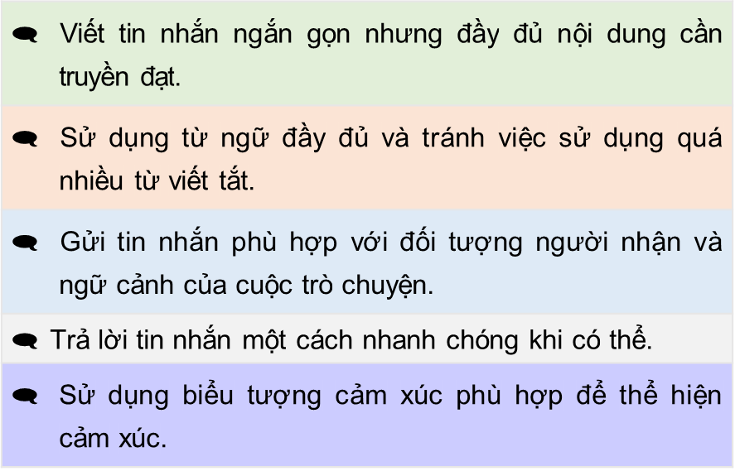
f. Các nguyên tắc khi tham gia hội nghị truyền hình
Luôn bật và nhìn thẳng vào Camera, luôn biểu hiện khuôn mặt tích cực và vị trí ngồi, đứng phù hợp để tạo cảm giác giao tiếp mặt đối mặt.
Tắt Microphone để tránh tạo ra tiếng ồn không cần thiết và chỉ mở khi phát biểu.
Đảm bảo môi trường xung quanh gọn gàng và không gây ồn ào để tập trung vào cuộc họp.
4. XÁC ĐỊNH NỘI DUNG PHÙ HỢP CHO CÁC TRƯỜNG THÔNG BÁO EMAIL PHỔ BIẾN
a. Địa chỉ thư điện tử
Địa chỉ thư điện tử (Email Address) là một định danh duy nhất được sử dụng để xác định một hộp thư điện tử trên mạng Internet. Địa chỉ thường bao gồm tên hộp thư, theo sau là kí hiệu "@" và tên miền của nhà cung cấp dịch vụ thư điện tử.
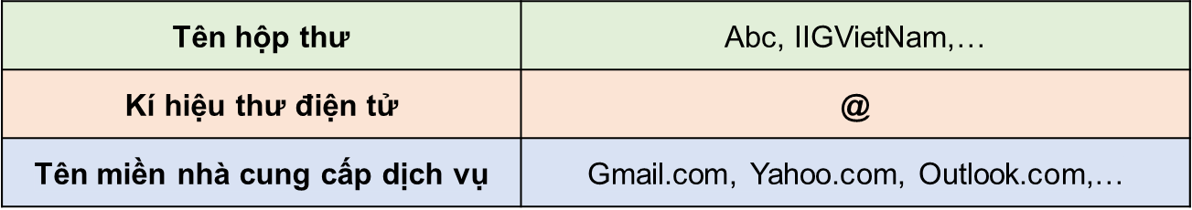
b. Soạn thư
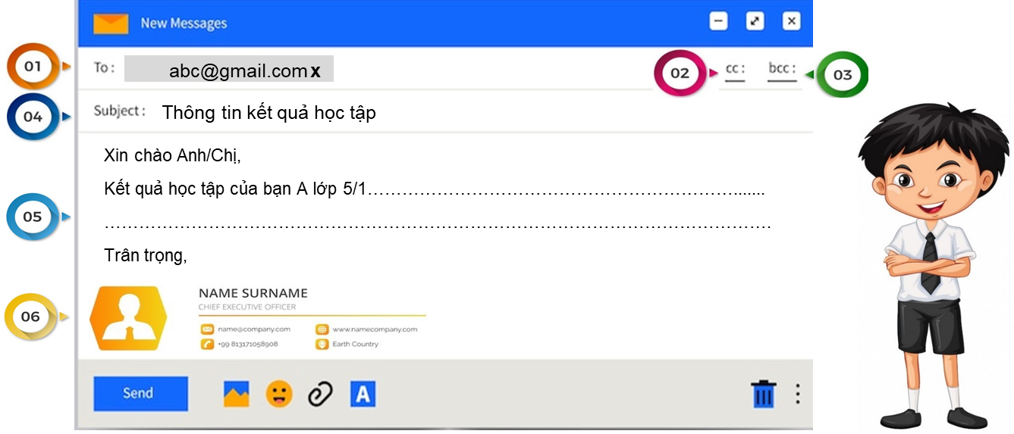
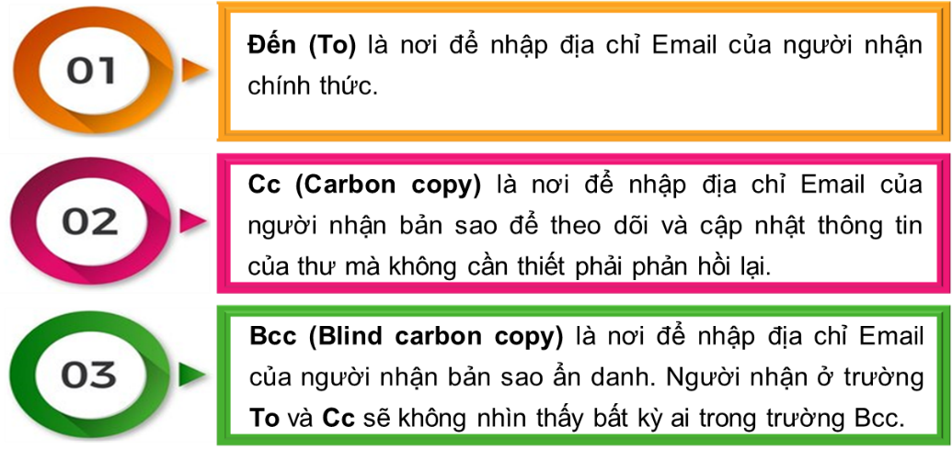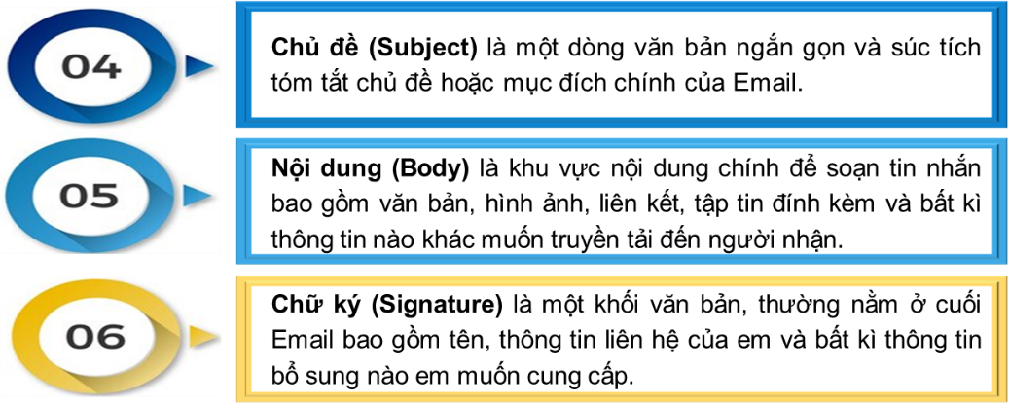
Chú ý: Khi gửi thư, em cần đánh dấu mức quan trọng cho thư với 3 cấp độ: thấp (Low), trung bình (Normal) và cao (High).
c. Nhận và phản hồi thư
